Zauberseifenblasen(Kerstin Siegel)
Hinweis. Dieses Rezept beinhaltet Zutaten, die du nicht ohne eine erwachsene Person nehmen und benutzen darfst! Bitte also jemanden, der dich begleitet und unterstützt!
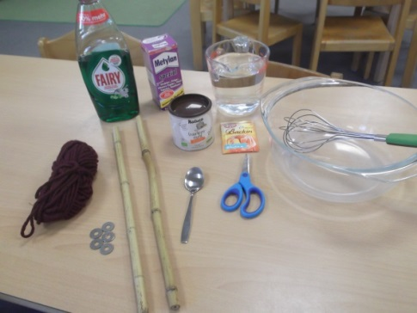
Das brauchst du dazu:
- 1 Liter Wasser
- ¼ TL Tapeten Kleister
- 1 TL Backpulver
- ½ TL Guakernmehl(Reformhaus)
- 50 ml/ 54g Spülmittel(Fairy Ultra grün)
- Wasserschale, Teelöffel, Messbecher, Schere, Schneebesen, ca.90cm dickere Wolle, eine Beilagscheibe, 2 Holzstäbe jeweils ca.35 cm
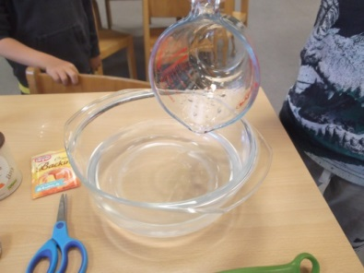
- Messe einen Liter Wasser ab
und gebe ihn in die Schale.

- Gebe das Spülmittel dazu.
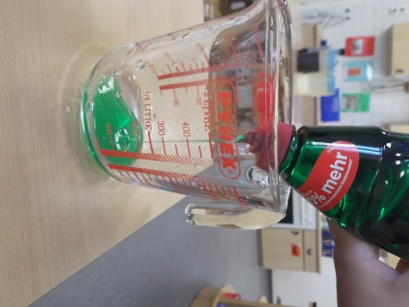
- Rühre das Spülmittel mit
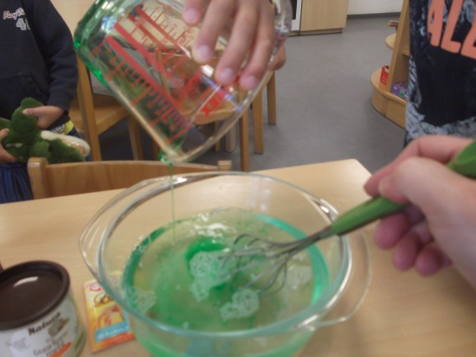
dem Schneebesen ins Wasser.

- Nun folgen die trockenen Zutaten je nach angegebener Menge.
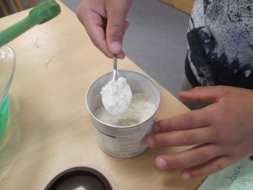
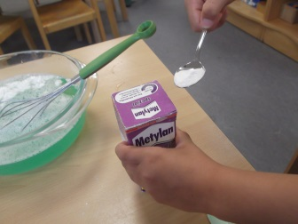
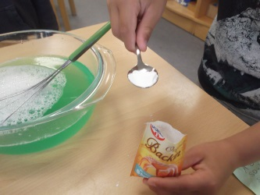
Guakernmehl Tapetenkleister Backpulver

- Jetzt mit dem Schneebesen alles ordentlich verquirlen, so dass sich alle Zutaten gut vermischen.
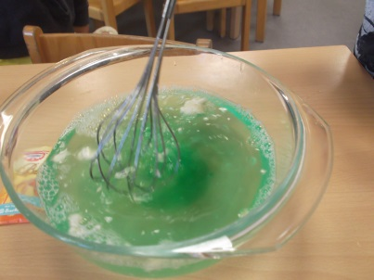
- Nun machst du noch deine Seifenblasenstäbe und gleich geht’s los.
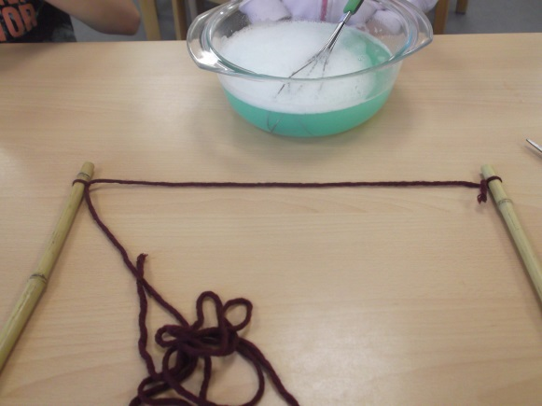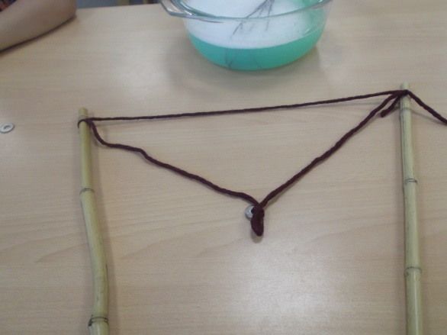
Knote wie hier abgebildet die Wolle an die Stäbe. Die Beilagscheibe hängt fest verknotet an der Spitze. Sie sorgt später dafür dass die Wolle nicht verklebt und zusammenhängt. Durch diese dreieckige Öffnung entstehen die Seifenblasengebilde.

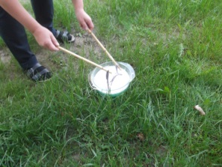
- Tauche deine Stäbe in die
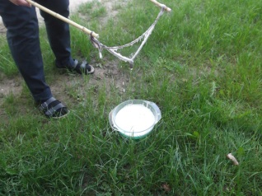
Seifenblasenlauge und lasse
die überschüssige Lauge über
der Schüssel abfließen.

- Durch eine sanfte und gleichmäßige Bewegung der Stäbe kannst du nun Riesenseifenblasen oder lange Schlangen entstehen lassen. Viel Spaß dabei!!

